Муниципальное казенное образовательное учреждение
дополнительного образования детей
Дом детского творчества.
Учредитель: Администрация Тегульдетского района.

Методическая разработка по теме:
«Использование приемов арт-терапии
в процессе обработки голоса эстрадного певца
на примере комплекса вокалотерапевтических упражнений».

Автор: педагог дополнительного образования
высшей квалификационной категории
Ильина С.В.

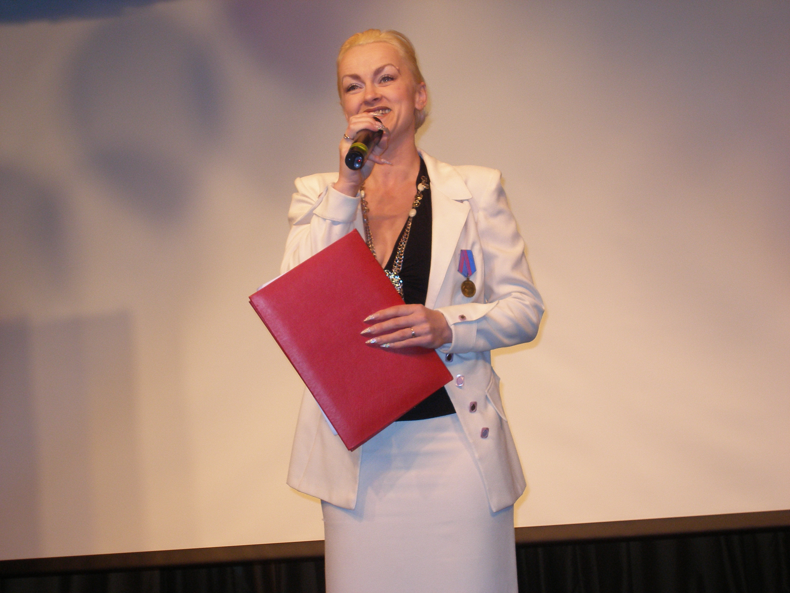

с. Тегульдет - 2012г.
Содержание

Введение………………………………………………………………….3
1. Арт-терапия и вокалотерапия. ………………………………………...5
2. Методические рекомендации по организации вокалотерапевтической работы с обучающимися в возрасте от 11 до 14 лет ……………………9
3. Комплекс вокалотерапевтических упражнений по обработке голоса эстрадного певца…………………………………………………………...13
Заключение…………………………………………………………………27
Список литературы………………………………………………………...29

«Звук может изменить мир, потому что звук –
это движение и возбуждение
жизненных сил организма».
Джонатан Голдман

Введение
С момента рождения человек соприкасается с музыкальным искусством в различных формах его проявления. Не требует доказательства и тот факт, что дети, которым в детстве мамы пели колыбельные, легче адаптируются в обществе, имеют собственное мнение и не испытывают особых затруднений в общении. Положительным является и тот факт, что большинство детей любят заниматься музыкой, играть на инструментах, петь.
В настоящее время существует много методик по организации вокальной работы с детьми. Классические методики, которые, безусловно, вызывают уважение у вокалистов, содержат материал, который позволяет осуществить технический процесс постановки голоса (постановка певческого дыхания, высокая певческая позиция, единая манера звукообразования, подвижность артикуляционного аппарата, мягкая атака и т.д.). Современная вокальная наука активно развивается и прогрессирует. Но, любой педагог-вокалист не может иметь в наличие 5-9 упражнений и применять их исключительно ко всем обучающимся, т.к. каждый ребенок – это отдельная личность со своим психолого-физиологическим наследием. И, к сожалению, приходится констатировать, что в настоящее время это наследие не очень положительное.
В процессе знакомства с ребенком и выявления результатов входящей диагностики, вырисовывается не совсем позитивная картина. Не все, но большое количество детей имеют фобии, страхи, комплексы. Эти психологические барьеры мешают не только организации вокальной работы с обучающимся и подготовке его к публичному выступлению, но и делают невозможным полноценное общение педагога с ребенком на уровне личность-личность. Именно эти психологические барьеры являются проблемой, которая послужила причиной для написания данной работы.
Для решения выше обозначенной проблемы целесообразно использование приемов арт-терапии.
Исходя из этого, цель данной работы: создание комплекса вокалотерапевтических упражнений в процессе обработки голоса эстрадного певца, используя приемы арт-терапии.
Данная цель решается пошаговой реализацией следующих задач:
1. рассмотреть сущность арт и вокалотерапии;
2. разработать методические рекомендации по организации вокалотерапевтической работы с обучающимися в возрасте от 11 до 14 лет;
3. создать комплекс вокалотерапевтических упражнений по обработке голоса эстрадного певца.
Исходя из этого, определяем новизну и актуальность работы: рассмотреть процесс обработки голоса, используя вокалотерапию, – как активный метод коррекции природных данных: голоса, слуха, чувства музыкальной формы и др.
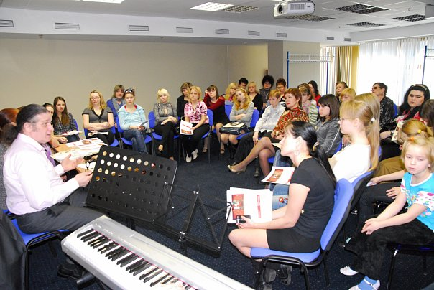
Исследовательская база: МКОУДОД Дом детского творчества с. Тегульдет, Студия эстетического развития «Сказка».
Практическая значимость работы: предложение некоторых вокалотерапевтических методов и приемов для обработки голоса эстрадного певца в возрасте от 11 до 14 лет
Данная работа рекомендована для ознакомления преподавателям Детских школ искусств, Домов детского творчества, педагогам по эстрадному пению, учителям музыки в общеобразовательных школах.

Арт-терапия и вокалотерапия.

«Музыка лечит душу и тело» - эта фраза знакома многим еще с эпохи Ренессанса. Педагоги-вокалисты очень часто ее используют. Именно она является знаменателем в арт-терапии.
Существует множество определений арт-терапии. Объединив их и найдя общую семантику, можно выявить рабочее определение: арт-терапия - это метод лечения посредством художественного творчества. [Классическая арт-терапия предполагает самовыражение через визуальные искусства: живопись, графику, фотографию, рисование, лепку, музыку
Арт-терапия - один из самых мягких и в то же время глубоких методов в арсенале психологов и психотерапевтов. Арт-терапия не имеет ограничений и противопоказаний и используется практически во всех направлениях психотерапии, в педагогике, в социальной работе и т.д.] 2
Метод арт-терапии можно отнести к наиболее древним и естественным формам коррекции эмоциональных состояний, которым многие люди пользуются самостоятельно - чтобы снять накопленное психическое напряжение, успокоиться, сосредоточиться. Любой человек способен выразить себя, свои чувства и свое состояние мелодией, звуком, движением, рисунком.
[Слово «арт-терапия» (art therapy) стало впервые использоваться в 1940 гг. в англоязычных странах такими авторами, как М. Наумбург и А. Хилл для обозначения тех форм клинической практики, в рамках которых психологическое «сопровождение» клиентов с эмоциональными, психическими и физическими нарушениями осуществлялось в ходе их занятий изобразительным творчеством с целью их лечения и реабилитации] 1.
В арт-терапии используются индивидуальные и групповые формы работы.
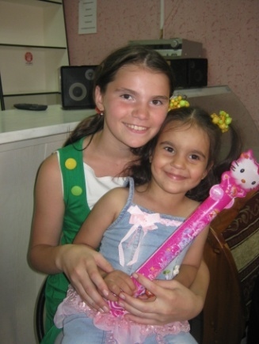
Сам процесс арт-терапии приносит удовольствие, помогает выражать свои переживания как можно более спонтанно и произвольно. Поэтому арт-терапия с успехом используется при работе с детьми, взрослыми, в индивидуальной и семейной терапии, при решении широкого спектра межличностных и внутриличностных проблем, а также вопросов, касающихся физического здоровья.
Таким образом, арт-терапия представляет собой [совокупность психологических методов воздействия, применяемых в контексте изобразительной деятельности клиента и психотерапевтических отношений и используемых с целью лечения, психокоррекции, психопрофилактики, реабилитации и тренинга лиц с различными физическими недостатками, эмоциональными и психическими расстройствами, а также представителей групп риска] 6.
Арт-терапия включает в себя ряд направлений работы, связанных с творчеством – это изотерапия, цветотерапия, фототерапия, сказкотерапия, музыкотерапия, вокалотерапия.
Вокалотерапия - достаточно новый метод коррекции психического, так и физического состояния человека.
Данный вид терапии отличает то, что [голос – это, прежде всего, тест для определения качественного состояния личности - её цельности, внутренней сбалансированности. В свою очередь, работа над техникой грамотного звукоизвлечения является эффективным методом коррекции]8.
Истоки вокалотерапии можно найти в методике Дмитрия Ерофеевича Огородновым. Принципы работы с голосом, разработанные Д.Е. Огородновым, имеют прежде всего оздоровительный эффект и параллельно решают сложнейшую задачу коррекции природных данных человека. Каждый звук, обладая собственной вибрацией, находит в нашем организме накопление энергии, которое имеет аналогичные вибрационные качества (энергетический блок), и, подавляя его, выравнивает тем самым энергетический баланс организма.
Пение – это род музыки, где в качестве живого музыкального инструмента выступает голосовой аппарат человека. Причем, ни один музыкальный инструмент в мире не может сравниться с голосом хорошего певца по силе эмоционально-художественного и лечебного воздействия.
[Считалось, что вокалотерапия эффективна при врачевании. Свойство голоса выражать чувства и эмоции наилучшим образом проявляется в искусстве пения, имеющего многовековую историю]9.
Звук – это уникальный мелодический "инструмент", данный человеку самой природой. Голос человека вибрирует всегда, когда он звучит (при разговоре, пении, шепоте.
Тембр голоса – это особая, индивидуальная его окраска, зависящая от обертонов. Обертоны не возбраняется сравнить с цветовыми оттенками в живописи. У каждого человеческого голоса – свои обертоны, придающие ему индивидуальный отпечаток.
Ребенок пользуется голосом не задумываясь – кричит и говорит, как дышит, в отличие от многих взрослых, с годами утрачивающих природную способность выражать себя в звуках и словах (одни мямлят, другие монотонно бубнят, а третьи и отнюдь становятся "безголосыми", но переживают неудачи беззвучно и внутри). То, [каким голосом будет говорить в своей жизни человек, во многом зависит от его матери. Ее голос, бесконечно меняющийся в разных ситуациях общения с ребенком, малыш принимает за особый эталон (младенец начинает подражать интонациям своей матери в прошлом). Сегодня многие специалисты серьезно предлагают будущим мамам инициировать развивающие занятия с ребенком уже в период его внутриутробного развития – разговаривать, напевать песни и заводить для него гармоничную музыку.] 8
На Руси с помощью вокалотерапии издревле осуществлялось лечение больных (больного сажали в человечий круг и водили около данного человека хороводы). Кроме этого, усаживались кругом больного так, чтобы он оказался в центре максимального звукового воздействия.
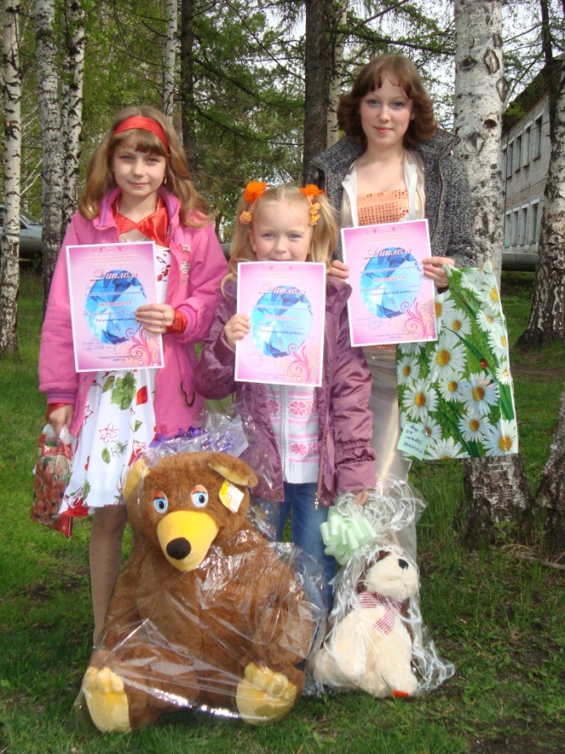
Вокалотерапия используется как метод профилактики, лечения и реабилитации бронхолегочных заболеваний, а также охраны и постановки голоса, но в первую очередь, - это длительная работа над собой. Чтобы добиться результатов требуется терпение, упорство воли и большое желание изменить себя: стать более совершенным, с точки зрения психофизиологии, человеком.

Методические рекомендации по организации вокалотерапевтической работы с обучающимися в возрасте от 11 до 14 лет.

Предлагаемый комплекс вокалотерапевтических упражнений рекомендован, прежде всего, для детей с 11 до 14 лет. Данный возрастной диапазон выбран не случайно. Именно этот возраст наиболее сложен в вокальной педагогике. Психолого-физиологические изменения, происходящие в организме обучающихся, ведут к дополнительным комплексам, эмоциональным срывам, страхам, затрудняющим процесс естественного звукоизвлечения.
В процессе практического освоения предложенного комплекса, необходимо учитывать, что речь идет об обработке голоса и обретении, благодаря вокалотерапии, ощущения свободы и комфортности.
Огромное количество психолого-педагогической литературы посвящено характеристике возрастных особенностей. Поэтому, в данной работе мы кратко определим влияние психолого-физиологических факторов на процесс вокальной работы.
Одиннадцать — тринадцать лет, предмутационный период. К одиннадцати годам в голосах детей, особенно у мальчиков, появляются оттенки грудного звучания. В связи с развитием грудной клетки, более углубленным дыханием голос начинает звучать более полно, различают три регистра: головной, смешанный (микстовый) и грудной.
Тринадцать — шестнадцать лет, мутационный (переходный) период. Совпадает с периодом полового созревания детей. Формы мутации протекают различно: у одних постепенно и незаметно (наблюдается хрипота и повышенная утомляемость голоса), у других — более явно и ощутимо (голос срывается во время пения и речи). Продолжительность мутационного периода может быть различна, от нескольких месяцев до нескольких лет. У детей, поющих до мутационного периода, он протекает обычно быстрее без резких изменений голоса. Эмоциональное и психологическое состояние исполнителя влияет на дыхательную функцию и на процесс звукоизвлечения в целом.
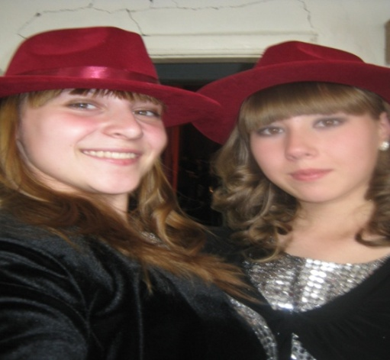
Частое невротическое состояние, состояние тревоги, страха, комплекс неполноценности, забытые детские переживания, которые старательно маскируются внешними физическими проявлениями. Следствие этого – зажимы в разных частях тела, так мешающие человеку быть свободным.
Эмоции страха - внезапно обнаружившийся недостаток средств защиты. Защиты не просто себя, а дела, которому угрожает опасность. [Самообладание и склад психики исполнителя должны быть направлены на осознание мотивов поведения более важных и общественно ценных, чем самосохранение. Определяющим мотивом для исполнителя является создание им художественной ценности, стремление сделать ее духовным достоянием каждого слушателя и всей аудитории.]10
Предконцертный период вызывает у многих исполнителей ранние предстартовые эмоциональные состояния. «В этот период, - отмечает Г.М. Коган, - главное - хорошее состояние игрового аппарата, «свежая голова» и оптимальное рабочее состояние организма.
Учитывая данные особенности, процесс вокалотерапевтической работы рекомендуется производить с опорой на принципы обучения эстрадному пению- [
- установка на всеобщие компоненты вокального искусства и наследие традиций русской вокальной школы;
- взаимосвязь и взаимопроникновение принципа художественного и технологического;
- естественный способ голосообразования;
- в основном диапазоне преобладание грудного резонирования;
- речевая манера;
- интонация (фонация) – образная, (ассоциативный и эмоциональный факторы);
- интеллектуальный фактор формирования голоса (использование терминов, профессиональных слов: резонаторы, тесситура и т.д.);
- самоконтроль (по правильности и комфортности ощущения);
психофизическая свобода.[7]
Работая над созданием комплекса вокалотерапетических упражнений и методических рекомендаций, мы опирались на принципы обучения эстрадному пению и на всеобщие компоненты вокального искусства, психолого-физиологические особенности обучающихся
- дыхание (постановка певческого дыхания);
- высокая певческая позиция (стремление к высокой);
- округлый звук;
- единая манера звукообразования;
- подвижность артикуляционного аппарата;
- мягкая атака;
- филировка звука;
- взаимосвязь всех трех звеньев голосового аппарата (дыхание, гортань, артикуляционная база).
Все вышеперечисленные компоненты вокального искусства должны формироваться на основе психолого-физиологической свободы, образности и логической мысли исполняемого произведения, упражнения.
Голос – это лучший целительный инструмент.
Голос – это управление дыханием.
Владеть голосом и дыханием – значит управлять своим
Работа с голосом – это вид физической активности, тонизирующий дыхательную мускулатуру, восстанавливающий правильное дыхание и обменные процессы. Живой звук (вокализация) снимает физическое и эмоциональное напряжение, гармонизирует энергетический баланс.
Занятия вокалотерапией рекомендуются для:
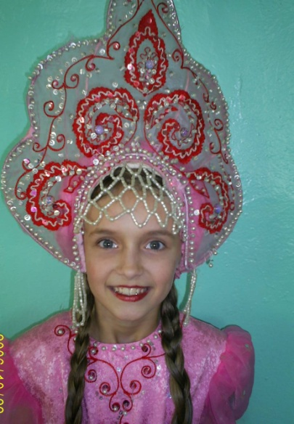
- повышения иммунитета и жизненных сил, преодоления хронической усталости и повышения работоспособности организма;
- профессиональной вокальной и речевой постановки голоса;
- исправления ошибок при постановке голоса;
- лечения, профилактики и реабилитации частых простудных и хронических заболеваний органов дыхания (отит, хронические и аллергические бронхиты, нарушение носового дыхания, бронхиальная астма, невротические состояния и т.д.).
При совместном пении (в дуэте, хоре), а также при внимательном прослушивании поющего на какой-то отрезок времени раскрываются границы каждой человеческой души из числа участников этого процесса, происходит устремление навстречу друг другу (поющих и проникновенно слушающих).
Для реализации предложенного комплекса вокалотерапевтических упражнений целесообразна, на начальном этапе, индивидуальная, а на последующем - групповая форма работы.

Комплекс вокалотерапевтических упражнений по обработке голоса эстрадного певца.
Метод вокалотерапии - универсальное средство лечения, поскольку воздействует не на какой-то орган в отдельности, а не весь организм. Предложенные упражнения направлены на формирование:
- певческого дыхания;
- снятия стрессового состояния (перевозбуждение);
- высокой певческой позиции;
- позитивного эмоционального состояния.
Занятия включают:
- обучение естественной дыхательной и звуковой гимнастике;
- обучение правильному дыханию;
- релаксацию;
- вокализацию «лечебное пение»;
- обучение вокальной технике;
- саморегуляцию;
- психологическую поддержку.
Упражнение № 1 дыхание.

Педагогическая цель: овладеть (познакомить, закрепить) с певческим дыханием (диафрагмальным, диафрагматическим).
Вокалотерапевтические задачи: добиться:
- спокойного комфортного вдоха и длинного выдоха;
- снятие стрессового состояния (перевозбуждение);
-формирование позитивного эмоционального состояния.
форма: групповая, индивидуальная
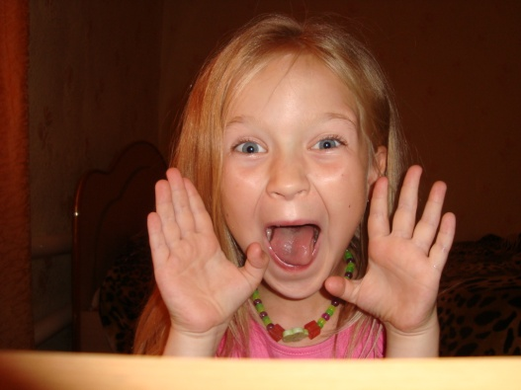
Описание упражнения: стойте во время пения удобно на двух ногах. Обязательно держите корпус прямо, а плечи развернутыми, голова должна быть в нормальном, свободном состоянии. Эти условия необходимы для того, чтобы на все мышцы и мускулы тела поющего была равномерная нагрузка, что достигается естественностью и активной свободой тела. Грудная клетка, как известно, остается неподвижной, тогда как вдыхание производится посредством опускающейся (при сокращении) диафрагмы, а выдыхание — брюшным прессом.
1. Вдыхание. Стоя твердо на обеих ногах, выпрямить позвоночник в межлопаточной области и развести в стороны нижние ребра так, чтобы угол, хрящей средних и нижних ребер, значительно увеличился. Это приведет грудную клетку в высокое положение без вдоха, а диафрагму — в необходимо растянутое состояние. Зафиксировав грудь в таком положении, медленно вдыхать одной диафрагмой так, чтобы не только осталась неподвижной грудная клетка, но и чтобы верхняя и средняя часть живота по возможности не расширились, а только несколько опустился самый низ живота.
2. Выдыхание производить осторожным, легким подтягиванием вверх нижнего сектора брюшного пресса, регулируя это подтягивание и передвижку кверху брюшных внутренностей диафрагмой. Необходимо поэтому помнить, что вмешательство в работу прямой и косых мышц поперечной мышцы живота, выражающееся втягиванием средней и, особенно, верхней части живота, может свести к нулю все старания научиться абдоминальному дыханию. Сокращение поперечной мышцы не только не подымает кверху брюшных внутренностей, но, прижимая их с большой силой к позвоночному столбу, препятствует их свободному передвижению вверх под давлением снизу тазового пояса брюшных мышц (косых и прямой).
Примечание:
В целях наглядности при объяснении ученикам этого типа дыхания можно прибегнуть к сравнению туловища человека (в его дыхательной функции) с трубкой насоса или шприца, назначение которого — через одно и то же отверстие набирать и изгонять обратно жидкость или воздух. Так же можно сравнить живот человека с воздушным шариком, который мы надувает носиком. Дыхание в пении должно быть активное, целенаправленное, собранное в упругий "пучок" - "смычок".
Методические рекомендации: дети, выполняя это упражнение, всегда стараются сделать правильно. От излишнего старания в работу включаются плечи (поднимаются), соответственно, меняется тип дыхания. Чтобы этого избежать, можно заранее обговорить, что плечи у нас не работают. Если ребенок не понимает, следует выполнить это упражнение в лежачем положении. Нужно лечь на спину, положить руки чуть выше живота, где находится солнечное сплетение /область диафрагмы/ и сделать вдох и выдох. При вдохе рука обязательно поднимется благодаря движению диафрагмы. При выдохе рука опустится. Чтобы полностью почувствовать комфортность, можно, в положении лежа, руки вдоль тела, а на живот ребенку кладем книгу, или любой другой не очень тяжелый, но ощущаемый предмет. Полезным в достижении поставленной цели, будет просьба: понаблюдай те за своим дыханием, в тот момент, когда вы проснулись. Если педагог видит, что цель достигнута и ребенок пользуется правильным типом дыхания, можно предложить упражнение «Свеча» (делаем животом вдох, во время выдоха дуем на воображаемое пламя свечи). Затем во время выдоха предложить ребенку спеть гласную у, в любой, удобной для него высотности (в примарной зоне). Дыхание - как бы педаль, связывающая звуки вместе.
Следующий этап – работа с заданной высотностью звука.

Упражнение № 2
«Расслабляющее дыхание»
Вокалотерапевтические задачи:
- использовать различную (в зависимости от необходимости) психофизиологическую роль вдоха и выдоха;
- закрепить ощущения спокойного комфортного вдоха и длинного выдоха;
- снять зажимы, связанные со стрессовым состоянием (перевозбуждение);
-формировать позитивное эмоциональное состояния.
форма: групповая, индивидуальная
Описание упражнения:
Вдох - животом, ощущая носом приятный аромат (на счет 1,2,3,4)
Выдох - контролируя расслабленность всех групп мышц (на счет 5,6,7,8,9…)
Методическое примечание:
В этом упражнении используется различная психофизиологическая роль вдоха и выдоха: вдох — возбуждает, мобилизует, усиливает мышечное напряжение, сопровождается ощущением прохлады; выдох — успокаивает, рассеивает отрицательные эмоции, помогает расслаблению мышц, сопровождается ощущением тепла. Будем использовать эту замечательную функцию выдоха для более полного расслабления и успокоения эмоций. Это очень просто — расслаблять мышцы именно в момент выдоха. Используйте приобретенные ранее навыки расслабления, брюшного дыхания. После того как вы уже проделали процедуру мышечного расслабления, повторите ее еще раз, все время поддерживая дыхание животом. При этом мысленно представляйте движение и напряжение мышц на вдохе, расслабление — на выдохе, мысленно направляя дыхание в соответствующую группу мышц. После завершения процедуры сравните, насколько более полно вам удалось добиться расслабления, «подключая» дыхание. Затем непосредственно переходите к выполнению следующего упражнения, не выходя из достигнутого состояния расслабления. Счет на вдох-выдох можно уменьшить, либо увеличить. В зависимость от нужного темпоритма.

Упражнение № 3
«Дыхание с облегчением»
Вокалотерапевтические задачи:
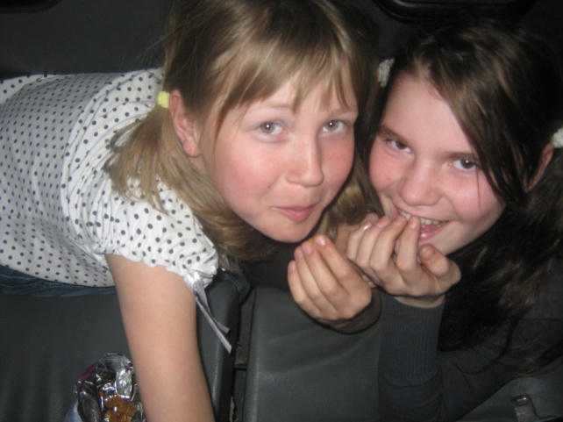
-познакомить (закрепить, выработать) с навыком использования «успокоительной» функции выдоха; - спокойного комфортного вдоха и длинного выдоха;
- снятие стрессового состояния (перевозбуждение);
-формирование позитивного эмоционального состояния.
форма: групповая, индивидуальная
Описание упражнения:
Вспомните о чем-нибудь неприятном, досадном, раздражающем. Наблюдая за внутренними ощущениями, найдите именно те, которые появились при неприятном воспоминании. Продолжайте думать о неприятном, одновременно продолжая следить за ощущениями, связанными с этими негативными мыслями. Начните дышать глубже животом, представляя каждый выдох как выдох облегчения (нечто подобное возгласу «О-ох-х...»), вместе с которым уходит часть неприятных ощущений, снимается часть тяжести, связанной с неприятными мыслями и воспоминаниями (и вы действительно чувствуете это с каждым выдохом)
Методическое примечание:
Упражнение для тренировки навыка использования «успокоительной» функции выдоха. Прямые аналоги подобного способа дыхания используются в многочисленных религиозных практиках.Только не забывайте следить за процессом «снятия с души тяжести» непрерывно. Очень важно при выполнении этого упражнения направить внимание исключительно на внутренние ощущения, все время следить за ними, не отвлекаясь на новые неприятные мысли или воспоминания, которые могут последовать за первоначальными, если ваше внимание будет направлено на их поиск. Продолжайте дышать подобным образом не менее 5 — 7 минут. Перед выходом из упражнения сравните, насколько уменьшились неприятные ощущения и как изменилось настроение, эмоциональный фон.

Упражнение № 4.
«Мыльные пузыри».
Вокалотерапевтические задачи: познакомить (закрепить, выработать) правильный певческий выдох, эмоциональную разрядка, чувство коллективизма.
форма: групповая
Описание упражнения:
Необходимо разделиться на две группы (команды). Первая команда с помощью воображаемых соломинок на ровном выходе выдувает «мыльные пузыри». Нужно стараться, чтобы они лопались не сразу, а становились как можно больше и, отрываясь от соломинки, улетали. А вторая команда следит за их действиями и одновременно хором или по ролям выразительно читают стихотворение Э. Фарджен «Мыльные пузыри»:
Осторожно – пузыри!
- Ой, какие!
- Ой, смотрите!
- Раздуваются!
- Блестят!
- Отрываются!
- Летят!
- Мой – со сливу!
- Мой – с орех!
- Мой – не лопнул дольше всех.
Методическое примечание:
При выполнении данного упражнения используется групповая форма. Его очень хорошо использовать перед выступлением ансамбля. При правильном выполнении достигается не одна педагогическая задача: правильный певческий выдох, эмоциональная разрядка, чувство коллективизма и т.д. Дыхание бывает произвольным и непроизвольным. Разницу между этими видами дыхания можно схематично изобразить так:
непроизвольное дыхание: вдох – выдох – пауза;
произвольное дыхание: вдох – пауза – выдыхание.
Нельзя выдыхание делать до отказа или при вдохе поднимать плечи. Воздух добирается в легкие незаметно, во время естественных остановок так называемым нижним дыханием, при котором верхняя часть груди и ребра остаются приподнятыми и неподвижными, движется только диафрагма. Такой тип дыхания называется нижне-реберное диафрагмальное, или произвольное.
Упражнение № 5
« Снятие стрессового состояния (перевозбуждение)»
Точечный массаж
Вокалотерапевтическая задача: снять такой стресс (перевозбуждение, дистресс)
форма: групповая, индивидуальная
Описание упражнения:
В течение 3-5 минут большим пальцем правой руки выполнять круговые вращения по часовой, затем против часовой стрелки, биологически активных успокаивающих точек расположенных на кисте левой руки, в промежутке между большим и указательным пальцами. Затем проделать тоже самое на другой руке.
Методическое примечание:
У вокалистов перед ответственным соревнованием появляется сильный «мандраж», мелкая дрожь в руках или ногах, сильное волнение. Снять такой стресс (перевозбуждение, дистресс) поможет данное упражнение. При освоении техники выполнения этого упражнения, ребенок может самостоятельно его выполнять в нужное для него время.

Упражнение №6
« Высокая певческая позиция»

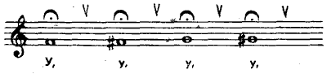
Педагогическая цель: закрепить (познакомить) с ощущением высокой певческой позиции.
Вокалотерапевтическая задача: выработать естественное положение поднятого неба (ощущение зевка).
Примечание: вы "видите" перед собой ароматный цветок (например, розу) и нюхаете его. Воображение помогает ощутить "аромат" цветка. Аромат проникает внутрь вас, поделитесь ощущениями, где вы его чувствуете (на небе, за глазами, в голове и т.д.). В качестве образных ассоциаций можно применить такие сравнения « представьте удивление, пойте глазами, во рту теплый круглый шарик и т.д.» Хорошо в этот момент представить себе "высокое небо" и объемный рот.
Методические рекомендации: повторив такой "этюд" несколько раз, необходимо понять и запомнить это ощущение, это состояние, которое дает представление о правильном "вокальном зевке", "высоком певческом куполе", высокой певческой позиции. Запомнить "возникновение
внутреннего нового объема". Ощущение зевка является методическим приемом произвольного опускания гортани. При высокой позиции, свободной широкой гортани, активной атаке звука
должно быть поднято мягкое небо (небные занавески). Краткая характеристика вокального зевка и методы работы с ним. Ф.Ламперти говорил, что оно должно принимать "вид выгнутого паруса, надутого ветром". Педагог Донец-Тессейр советует иногда дотронуться пальцем до маленького язычка и почувствовать, как поднимается мягкое небо и язычок.
В вокальной литературе это называется "певческим зевком", "вокальным
зевком", "полузевком", когда активизируются мышцы глотки, зева, мягкого неба, разжимаются челюсти, освобождается язык, опускается гортань. Э.Карузо считал, что певцу "полезно упражняться в открывании горла перед зеркалом и стараться при этом увидеть небо также как когда мы показываем горло врачу".
Ф.И.Шаляпин считал, что «... в правильности интонации, в окраске слова и фразы - вся сила пения».

7 Этюды и упражнения на выработку эмоционального состояния
Упражнение «Облако»
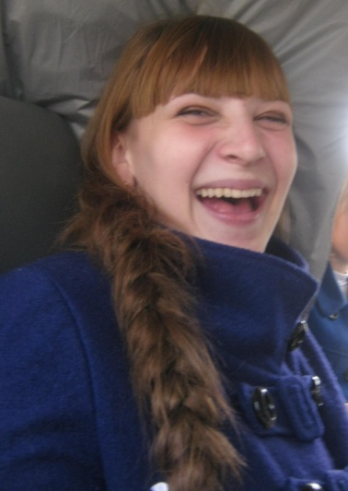
Форма: групповая, индивидуальная
Описание упражнения:
Представьте, что на ладони вытянутых рук село облако — нежное, ласковое, пушистое; подбросьте его и поймайте; перебросьте из одной руки в другую; отпустите вверх и поймайте осторожно; погладьте нежно его пушистые бока; отпустите в небо, попрощайтесь.
Методическое примечание: данное упражнение можно выполнять, используя не только образную нагрузку облака, допустима смена образа. Например, яркий воздушный шарик любимого цвета, любимый котенок. Если остановились на образе котенка, то техника выполнения упражнения видоизменяется. В этом случае, мы не подбрасываем, а держим котенка в левой руке, а правой гладим. Делая акцент на то, что котеночек маленький, мягкий, пушистый, затем происходит смена рук.
Упражнение «Луч»
Форма: групповая, индивидуальная
Описание упражнения:
Сосредоточьте возможности своей фантазии и представьте, что внутри вашей головы, в верхней ее части, возникает светлый луч, который медленно и последовательно движется сверху вниз и медленно, постепенно освещает лицо, шею, плечи, руки теплым, ровным и расслабляющим светом. По мере движения луча разглаживаются морщины, исчезает напряжение в области затылка, ослабляется складка на лбу, «опадают» брови, «охлаждаются» глаза, ослабляются зажимы в углах губ, опускаются плечи, освобождаются шея и грудь. Внутренний луч как бы формирует новую внешность спокойного, красивого и естественного человека, готового к выступлению.
Методическое примечание:
Упражнение выполняется под музыку. Выбор музыки обусловлен желанием ребят.
Упражнение «Волшебные приседания»
Форма: групповая, индивидуальная
Описание упражнения:
Сделать 10-15 приседаний, возможен вариант активного выдоха.
Методическое примечание:
Выдохните свой гнев в буквальном смысле (глубоко подышите 20 раз перед открытой форточкой; потом сделайте 10 приседаний). Особое внимание нужно обратить на то, что данное упражнение нельзя выполнять перед самым выходом на сцену, т.к. возможна сбивка дыхания.
Упражнение
«Я готовлюсь! Я готов! Я готова!»
Форма: индивидуальная
Описание упражнений:
подготовка организма к выступлению:
- подышите; займите руки и тело; примите ванну; выпейте теплого чаю;
- поплачьте; опишите то, чего вы остерегаетесь, на бумаге и сомните ее (скомкайте, порвите и т.д.);
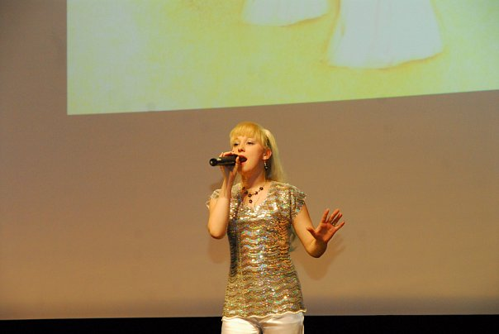
- успокойте себя; перенесите внимание на другой позитивный предмет (событие) найдите в ситуации что-нибудь положительное;
- побудьте в тишине и одиночестве;
- гипотетически представьте свое выступление, позитивную реакцию зала, членов жюри.
Методическое примечание:
Данные упражнения рекомендуется проводить индивидуально и самостоятельно обучающимся, в процессе знакомства с этими упражнениями, методично, не торопясь объяснить каждое упражнение. Исходя из практики, можно предложить ребятам записать эти упражнения и способы их выполнения. Важно запомнить позитивные ощущения, полученные в конце. Перед выступлением предложить ребятам «вынуть» эти ощущения и «одеть» на себя. Мы используем для этого «волшебную свечу».
Упражнения №8 « Развитие уверенности, свободы, непосредственности»
- Круг уверенности.
Представьте невидимый круг диаметром 60 см на полу примерно в полуметре от себя. Зайдите в круг и вспомните прекрасное время, когда вы были «на волне успеха», удача сопутствовала вам. Развивайте полную визуальную, звуковую и кинестетическую картину этого состояния. Отметьте для себя и запомните то, как вы видите, слышите и чувствуете окружающий мир в ситуации успеха. Представьте себя в наилучшем состоянии (уверенный голос, устойчивая осанка). Запомните комплекс ваших ощущений.
- Свобода голоса и мнений («Я так считаю»).
Учитесь говорить уверенно, четко выражать собственную позицию, отношение к миру.
- Нестандартные поступки.
Не бойтесь выйти за рамки стандартного («как все») поведения. Разрешите себе любые разумные, но нестандартные поступки. Старайтесь преодолевать свою робость, тренируйте себя «быть собой».
- «Киногерой»
Для преодоления неуверенности, стеснительности и повышения самооценки представьте себя киногероем — сильным, уверенным в себе, у которого все и всегда получается. Войдите в этот образ и действуйте так же, как он. Оставайтесь в этой роли как можно дольше.
- «Победитель»
Попробуйте воспринимать окружающий мир с позиций победителя, которому все удается в жизни, который никогда не проигрывает, всем доволен, настроен на активное действие.

Упражнение № 9
одинаковая манера формирования гласных.

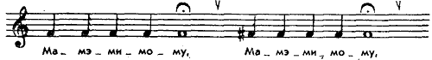

Педагогическая цель: познакомить (освоить, закрепить) навык одинаковой манеры формирования гласных.
Вокалотерапевтическая задача: использовать лечебные звуки, слоги.
Примечание: представим гласные в виде одинаковых бусинок (можно применить наглядность), наша задача: голосом связать эти бусинки друг с другом, иначе они могут рассыпаться и потеряться.
Методические рекомендации: усвоение правильной манеры подачи звука можно совместить с основами формирования гласных, для чего следует использовать упражнение, распетое на едином широком дыхании, при ровной и спокойной динамике. Выбор темпа должен соответствовать умению певцов экономно расходовать дыхание. По мере совершенствования исполнения темп замедляется. Первый звук "м" произносится способом мычания, а затем последующий гласный звук в ту же область (в верхние зубы) с тем же объемом и округлостью. Следите за естественностью рта, свободой гортани, проточностью дыхания. Упражнение помогает ощутить опору, "выдвигает вперед" звук. Обратимся к опыту систематизацию гласных, Д.Е. Огороднова. Он считал, что освоение навыков вокализации гласных звуков а,о, у — последний является вокально простейшим — значительно облегчено по сравнению с вокализацией гласных э и и.
Как известно, различные гласные звуки имеют разную громкость: а — самый громкий, и — самый тихий. Это связано с физиологическими условиями их формирования, в частности — с неодинаковой степенью раскрытия рта. Поэтому в речи их произношение требует различного подсвязочного давления. Оно растет, а громкость убывает от гласного к гласному в такой последовательности: а — о — э~у — и. Задача певца - научиться артикулировать гласные, пользоваться диапазоном к динамикой звука так, чтобы высокая певческая форманта всегда присутствовали в голосе.
Учащиеся легче и чище вокализируют звуки по гамме вверх, например, в пределах тонической квинты, если каждый из них поется соответственно на новой гласной яз ряда у—о—а—е~и, а вниз — на те же гласные в обратном порядке. Удобно также интонировать трезвучие снизу вверх на гласные у, о, а. Но, для того, чтобы учащиеся лучше отличали интонирование по гамме от интонирования по трезвучию, надо спеть трезвучие вверх на гласные у—а—и я, соответственно, вниз на и—а—у. При выполнении данного упражнения возможен вариант его выполнения без согласного звука. Рекомендуется сразу мелодическую линию оформить смыслом.
Лечебные звуки и звукосочетания с позиций вокалотерапии:
<А> – снимает любые спазмы, лечит сердце и желчный пузырь;
<И> – лечит глаза, уши, тонкий кишечник, стимулирует сердечную деятельность, “прочищает” нос;
<О> – оживляет деятельность поджелудочной железы, способствует устранению проблем с сердцем;
<У> – улучшает дыхание, стимулирует и гармонизирует работу почек, мочевого пузыря, предстательной железы (у мужчин), матки и яичников (у женщин);
<Ы> – лечит уши, улучшает дыхание;
<Э> – улучшает работу головного мозга.
Звукосочетания:
<ОМ> – снижает кровяное давление;
<АЙ>, <ПА> – снижают боли в сердце;
<АП>, <АМ>, <АТ>, <ИТ>, <УТ> – исправляют дефекты речи;
<УХ>, <ОХ>, <АХ> – стимулируют выброс из организма отработанных веществ и негативной энергии.
[Научно доказана целебная сила произнесения и некоторых отдельных согласных звуков (возможно, кому-то для большей пользы удастся даже их пропеть):
В>, <Н>, <М> – улучшают работу головного мозга;
<К>, <Щ> – лечат уши;
<Х> – освобождает организм от отработанных веществ и негативной энергии, улучшает дыхание;
<Ч> – улучшает дыхание;
<С> – лечит кишечник, сердце, легкие;
<М> – лечит сердечные заболевания;
<Ш> – лечит печень.]9.

Заключение.
В ходе выполнения данной работы мы достигли цели исследования – создание комплекса вокалотерапевтических упражнений в процессе обработки голоса эстрадного певца, используя приемы арт-терапии.
Задачи работы были нами успешно решены:
- рассмотрено понятия и сущность арт и вокалотерапии;
- разработаны методические рекомендации по организации вокалотерапевтической работы с обучающимися в возрасте от 11 до 14 лет;
- создан комплекс вокалотерапевтических упражнений по обработке голоса эстрадного певца.
Способность выражать свои чувства и эмоции наилучшим образом проявляется в искусстве пения. Петь отличное средство для снятия внутреннего напряжения и для самовыражения. В процессе пения – сольного или хорового – укрепляется певческий аппарат, развивается дыхание, положение тела во время пения (певческая установка) способствует воспитанию хорошей осанки. Все это положительно влияет на общее состояние здоровья.
После занятий вокалотерапей дыхание становиться более экономным, а, по утверждению ученых, от этого зависит работоспособность человека. Правильный подбор дыхательных и голосовых упражнений обеспечивает и более качественное функционирование сердечно-сосудистой системы, поскольку большая нагрузка приходится на диафрагму, межреберные мышцы, мышцы брюшного пресса, за счет которых происходит массаж внутренних органов. Пение благотворно действует на почки, на железы внутренней секреции, массирует гортань, щитовидную железу, сердце.
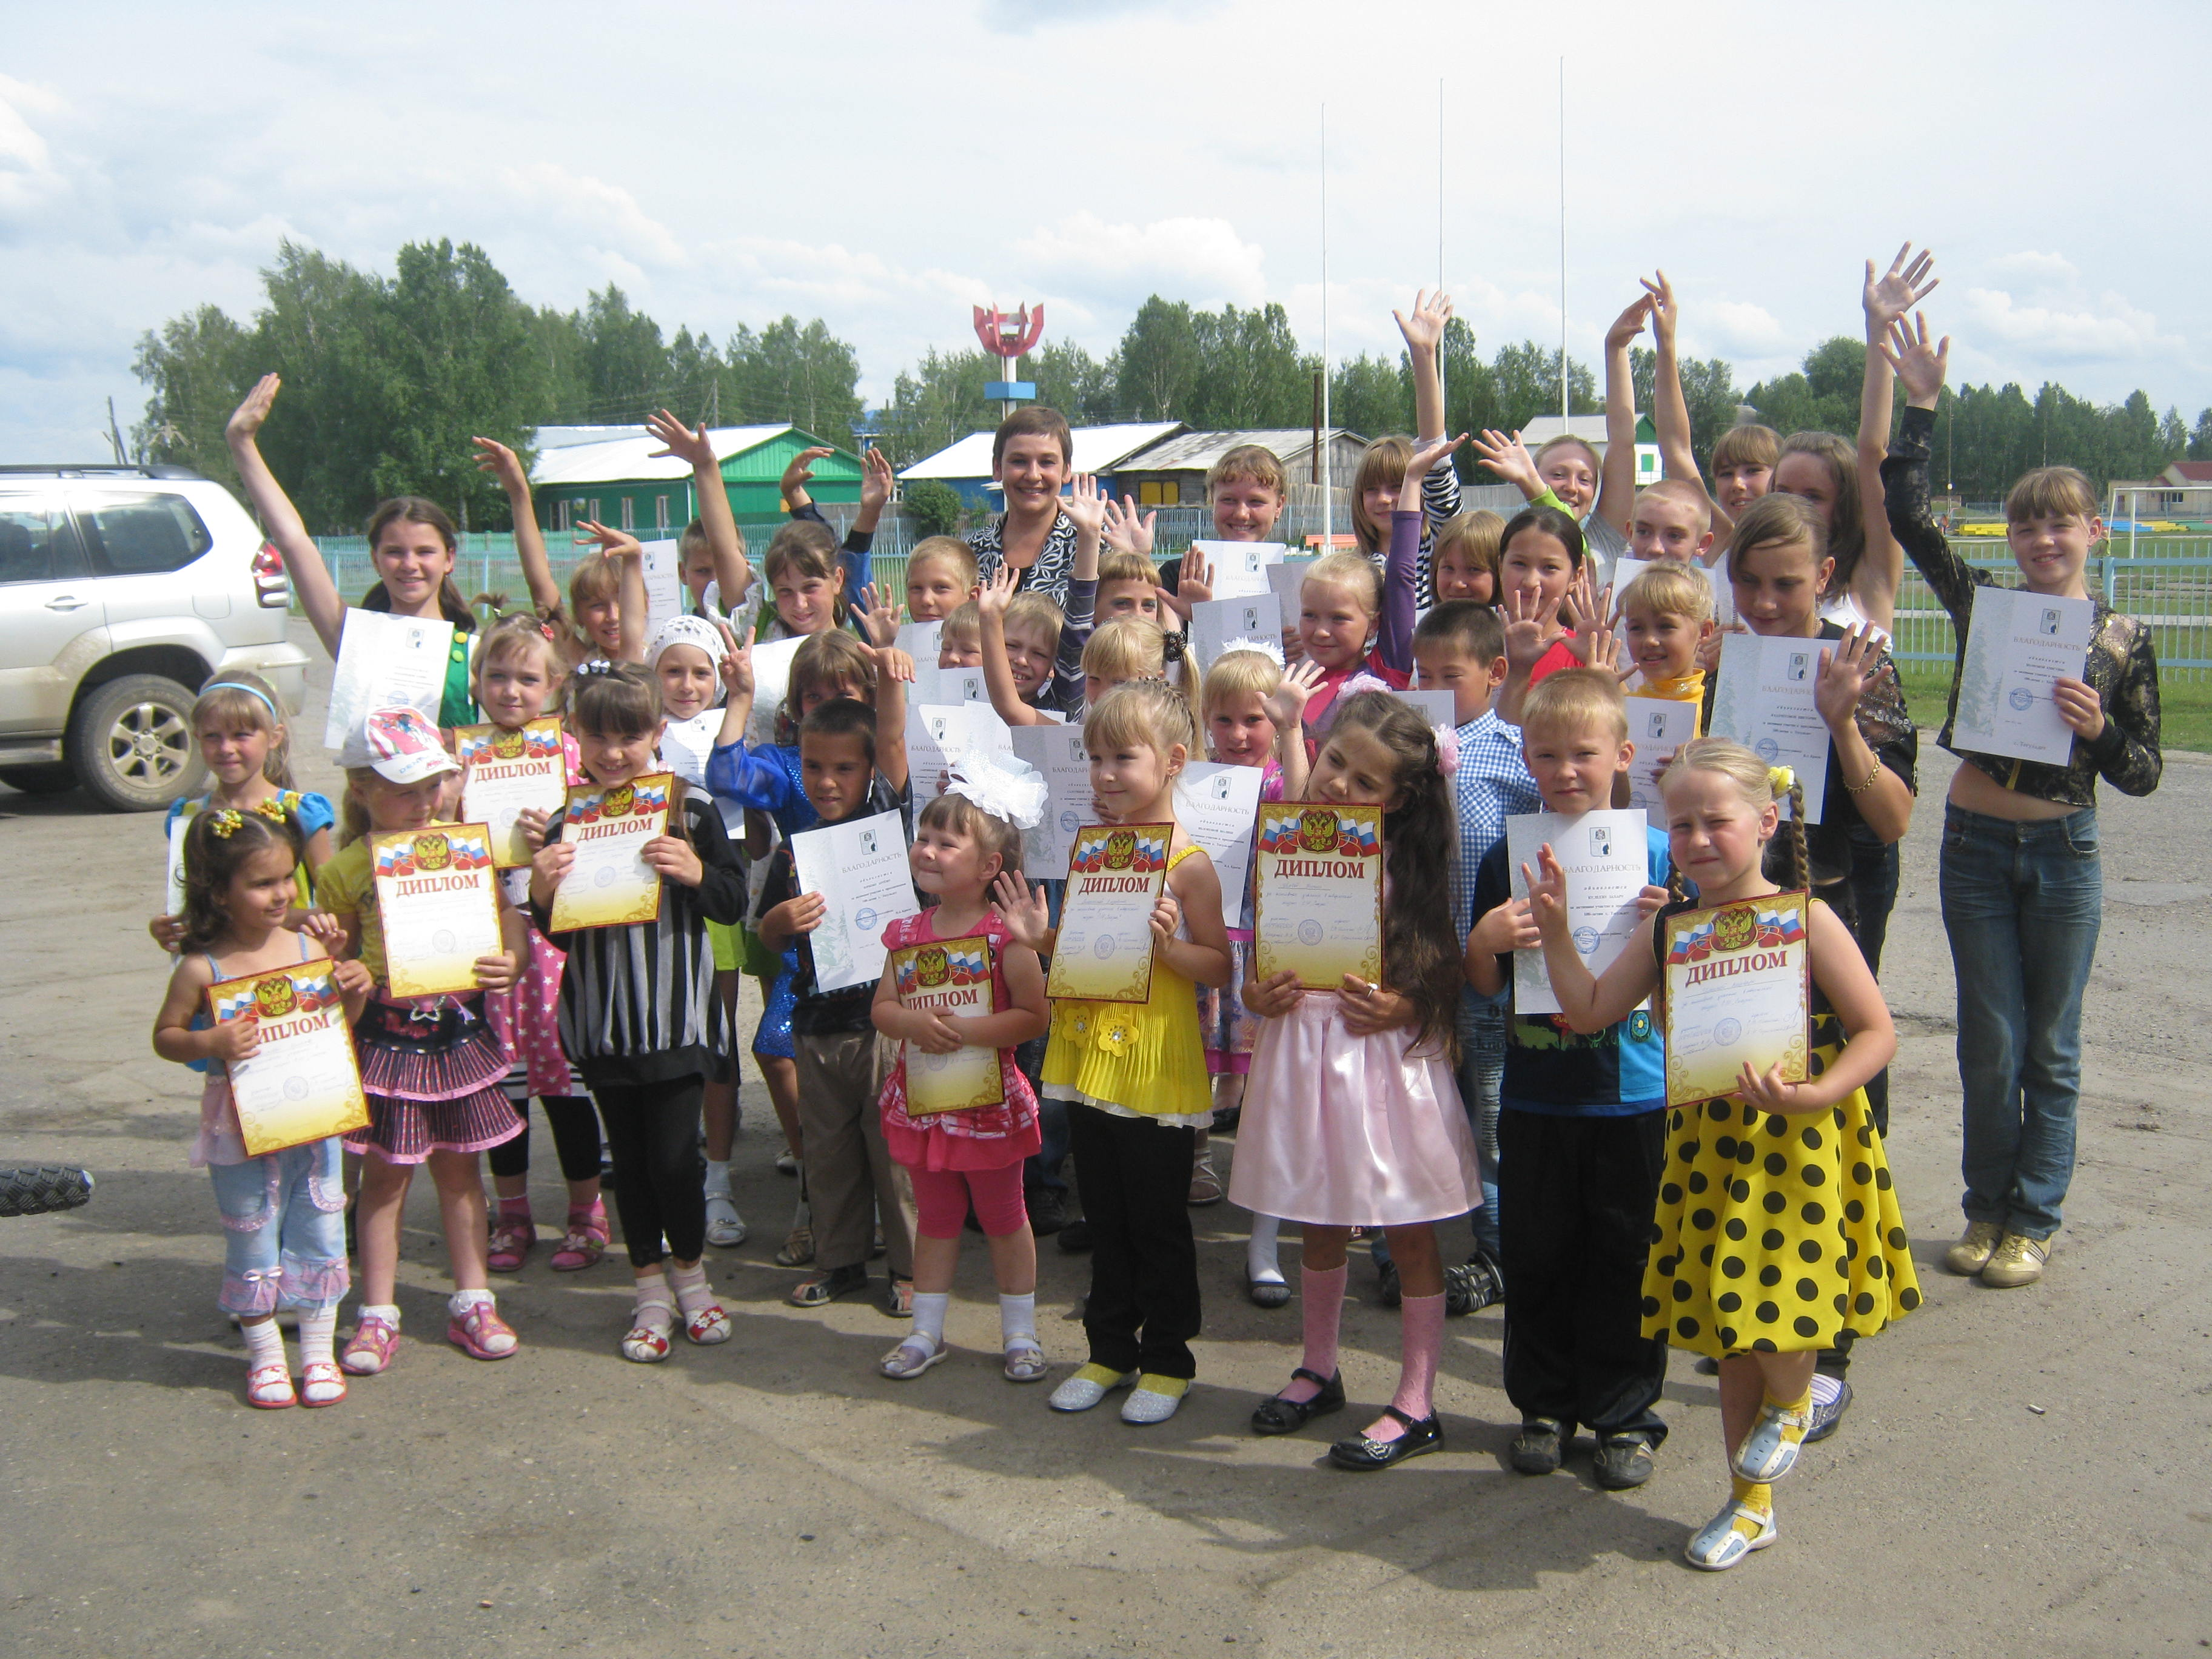
Связь голоса, любого звука, акустической вибрации с нервными центрами и здоровьем человека была установлена еще в древности. Разные звуки порождают разные вибрации, которые в свою очередь по-разному влияют на наше самочувствие. Метод вокалотерапии - универсальное средство лечения, поскольку воздействует не на какой-то орган в отдельности, а не весь организм, помогая справиться с суетливостью и нетерпением.
Через художественные образы, предложенные в качестве подсказок в предложенном вокалотерапевтическом комплексе, наше бессознательное взаимодействует с сознанием. В финале работы можно констатировать, что вокалотепия выполняет не только узконаправленные музыкальные задачи, но и помогает в решении воспитательных, коррекционных, диагностических и развивающих задач. Спектр назначения вокалотерапевтических упражнений очень широк от лечения нервных расстройств, до поднятия настроения!
Предлагаема методическая разработка синтезирует в себе ряд методических наработок авторами прошлых лет и современных педагогов, а также вносит собственное видение на организацию вокальной и вокалотерапевтической работы с обучающимися.

Список литературы

1. Арт-терапия - новые горизонты / Под ред. А.И.Копытина. - М.:Когито-Центр,2006. - 336с.
2. Арт-терапия: Хрестоматия / Под. ред. А. И. Копытина. - СПб.: Питер, 2001. - 320 с.
3. Вальдес Одриосола М. С. Арт-терапия в работе с подростками: Психотерапевтические виды художественной деятельности: Методическое пособие. - М.: Владос, 2007. - 63 с.
4. Киселева М. В. Арт-терапия в работе с детьми: Руководство для детских психологов, педагогов, врачей и специалистов, работающих с детьми. - СПб.: Речь, 2006. - 160 с.
5. Коллегов А.К. Театральная педагогика. Томск 2005
6. Копытин А.И., Свистовская Е.Е. Арт-терапия детей и подростков. - Когнито-центр, 2007.
6. Морозов В. П. Искусство резонансного пения. Основы резонансной теории и техники. М., Редакционно-издательский отдел Института психологии РАН, 2002.
7.Огороднов Д.Е. Воспитание певца в самодеятельном ансамбле. - М.1980г.
8. Петрушин В.И. Музыкальная психотерапия. - М., 1999. - С. 10.
9. Шушарджан С. В. Музыкотерапия и резервы человеческого организма. М., 1998.
10. Шевченко Ю.С. Музыкотерапия детей и подростков // Психокоррекция: теория и практика. – М., 1995.
11. интернет ресурсы http://azps.ru/training/emotions/zazhim.html; InFlora.ru; korrespondent.net

